Važnost suradnje učitelja razredne nastave i stručnog suradnika pedagoga
Pedagoginje Zvjezdana Atlaga iz OŠ don Lovre Katića i Sanja Matić iz OŠ kraljice Jelene iz Solina tijekom šk. god. 2022./2023. provele su županijsko istraživanje o suradnji razrednika razredne nastave i stručnih suradnika pedagoga. Zanimalo ih je kako učitelji procjenjuju važnost suradnje između pedagoga i razrednika i u kojim područjima im je pomoć najviše potrebna.
Kao što kaže prof. dr. sc. Dubravka Maleš, učitelji ne dolaze na radno mjesto pripremljeni za poslove razrednika već uče metodom pokušaja i pogreške. Mladi učitelji uglavnom se pripremaju tijekom pripravničkog stažiranja, a poslovi i zadaće suhoparno su navedeni u regulativama i školskim dokumentima (npr. u Pravilniku o tjednim i godišnjim zaduženjima učitelja i stručnih suradnika, Statutu škole, Godišnjem planu i programu rada škole i dr.)
Polazišne hipoteze za ovo istraživanje bile su sljedeće:
- Razrednicima razredne nastave važna je suradnja sa stručnim suradnicima pedagozima u poslovima razrednika.
- Razrednicima razredne nastave poslovi suradnje s roditeljima su jedno od najvažnijih područja suradnje sa stručnim suradnicima pedagozima
U istraživanju su sudjelovali učitelji makarskih, omiških i solinskih škola. Korištena je metoda ankete koja kao osnovni izvor podataka koristi osobne iskaze i mišljenja ispitanika o postavljenim pitanjima. Ukupno je anketirano 104 učitelja razrednika. Anketa je sadržavala četiri pitanja i bila je anonimna. Trebalo je odgovoriti odabirom već ponuđenih odgovora na pitanja. Anketiranje je provedeno tijekom školske godine 2022./2023. Rezultati su obrađeni statističkom metodom izračunavanja podataka i prikazani su pomoću dijagrama.
Na prvo pitanje o važnosti suradnje pedagoga i učitelja u poslovima razrednika, 96 učitelja ili 92, 3% procjenjuje da im je važna suradnja. Njih 7 ili 6, 7% navodi da im je manje važna, a 1 učitelj (1%) smatra da nema potrebu za suradnjom.
Sam djelokrug rada razrednika vrlo je složen i uključuje: rad s učenicima; suradnju s roditeljima, ravnateljem i sa stručnim suradnicima; vođenje Razrednih vijeća; sudjelovanje u radu Učiteljskog vijeća; organizacijske i administrativne poslove. Za sve navedeno poslodavac je predvidio samo 2 sata tjedno, a pomoć stručnog suradnika pedagoga može uvelike doprinijeti razredniku kako bi kvalitetnije i odgovornije obavljao svoj posao.

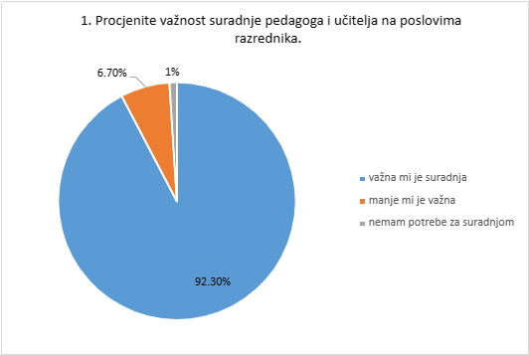

U drugom pitanju o važnosti suradnje u svrhu upoznavanja osobitosti učenika razrednog odjeljenja, 92 učitelja ili 88, 5 % smatra da im je važna redovita suradnja, dok njih 12 ili 11, 5% smatra da je važna povremena suradnja. Nitko ne procjenjuje da nema potreba za suradnjom, odnosno svi anketirani imaju potrebu za suradnjom.

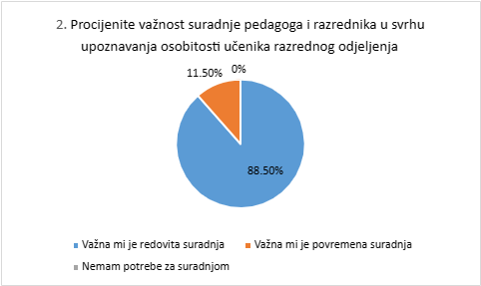

U trećem pitanju, u slučaju pedagoških intervencija usmjerenih prema učenicima, čak 103 razrednika ili 99 % procjenjuje da im je bitna suradnja sa stručnim suradnikom pedagogom u školi. Samo 1 razrednik ili 1% procjenjuje da im je manje važna. Nitko nije izrazio mišljenje da kao razrednik nema potrebe za suradnju sa stručnim suradnicima u slučaju pedagoških intervencija prema učenicima.

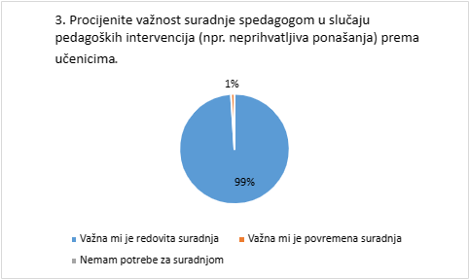
Na četvrto pitanje o važnosti područja suradnje razrednika razredne nastave i stručnog suradnika pedagoga u radu s roditeljima, razrednici razredne nastave birali su prema ponuđenim tvrdnjama i mogli su označiti jedno ili više područja suradnje.
Najviše ih je procijenilo da područje suradnje razrednika razredne nastave i stručnog suradnika pedagoga smatra korisnim u suradnji s roditeljima i to čak u 90 biranja ili 86, 5%, dok su u 22 biranja ili u 21, 2% smatrali da im to područje nije važno u području suradnje sa stručnim suradnikom pedagogom.
Na drugom mjestu po važnosti razrednici razredne nastave birali su poslove razredništva u analizi odgojno-obrazovne situacije u razrednom odjeljenju i to u 76 biranja ili 73, 1% , dok su u 15 biranja ili 14,4% smatrali da im to područje nije važno u području navedenih suradnji sa stručnim suradnikom pedagogom.
Na trećem mjestu po važnosti razrednici razredne nastave birali su područje razredništva u poslovima savjetovanja i razmjeni znanja o administrativnim poslovima razrednika u e-Dnevniku i to u 55 biranja ili 52, 9%, dok su u 41 biranja ili 39, 4% smatrali da im navedeno područje nije važno u području suradnje sa stručnim suradnikom pedagogom.
Na četvrtom mjestu po važnosti učitelji razredne nastave birali su područje vrednovanja učenika kao najosjetljivijeg dijela obrazovnog procesa i to u 46 biranja ili 44, 2%, dok su u 42 biranja ili 40, 4% smatrali da im navedeno područje nije važno u području suradnje sa stručnim suradnikom pedagogom.
Na petom mjestu po važnosti razrednici razredne nastave birali su područje stručnog usavršavanja na poslovima razredništva ili temama o razredništvu na Učiteljskim vijećima i to u 45 biranja ili 43, 3%.
Na pretposljednjem mjestu po važnosti učitelji su birali područje suradnje oko napredovanja učenika na dopunskoj i dodatnoj nastavi i to u 43 biranja ili 41, 3%, dok su u 66 biranja ili 63, 5% smatrali da im navedeno područje nije važno u području suradnje sa stručnim suradnikom pedagogom.
Na posljednjem mjestu po važnosti učitelji su birali područje suradnje oko provođenja kolegijalnog praćenja nastave i to u 32 biranja ili 30, 8%, dok su u 38 biranja ili 36, 5% smatrali da im navedeno područje nije važno u području suradnje sa stručnim suradnikom pedagogom.

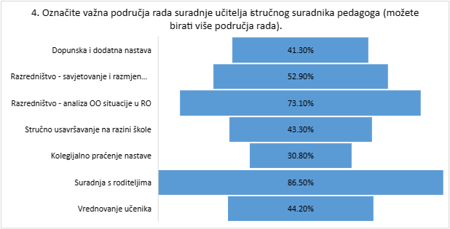

Istraživanjem je potvrđena prva teza da je razrednicima razredne nastave važna suradnja sa stručnim suradnicima pedagozima u poslovima razrednika. Razrednici se u tim poslovima osjećaju manje kompetentni i potrebna im je pomoć i dodatno stručno usavršavanje. Prva tri najčešće birana područja rada od strane ispitanih učitelja spadaju u zadaće i poslove razrednika, a to su suradnja s roditeljima, analiza odgojno-obrazovne situacije u razrednom odjeljenju te razmjena informacija i savjetovanje u administrativnim poslovima. Time je dodatno potvrđena ova teza.
Potvrđena je i druga teza da je u području suradnje pedagoga i učitelja za učitelje najvažnija suradnja sa stručnim suradnicima u poslovima suradnje s roditeljima. Učitelji se procjenjuju nedovoljno pripremljenima za poslove razredništva, naročito u području suradnje i savjetodavnog rada s roditeljima. Iznimno je važno da ta suradnja bude ostvarena na pozitivan način. U namjeri da učitelj i roditelj budu partneri u odgojno-obrazovnom procesu, potrebno je da njihov odnos bude poticajan za dijete, kako bi ga dodatno motivirao za učenje i sudjelovanje u svim predviđenim odgojno-obrazovnim aktivnostima. Stručni suradnik pedagog sa svojim stručnim kompetencijama, suradnjom s razrednikom i analizama pojedinih situacija, pomaže razredniku/učitelju razumjeti osobitosti učenika i roditelja s različitih aspekata i metoda za koje razrednici/učitelji nisu imali vremena ili nisu osposobljeni. Savjetodavni rad školskog pedagoga sastoji se, među ostalim, od razmjene informacija o učenikovim osobitostima, obiteljskoj situaciji, interesima učenika, poteškoćama u školi i izvan škole, a posebno u obitelji. Važna je i uloga ostalih članova Razrednog vijeća o praćenju učenika. Tako osposobljen razrednik, koji ima podršku i pomoć stručnog suradnika pedagoga, može bolje odgovoriti složenom partnerskom odnosu u poslovima suradnje s roditeljima. Iz perspektive učitelja, suradnja s roditeljima zahtijeva otvorenost, razumijevanje i aktivno sudjelovanje.
Međutim, prema Pravilniku, za poslove razredništva predviđena su samo 2 sata tjedno, a manjak vremena može predstavljati ozbiljnu poteškoću za učitelje u uspostavi i održavanju suradnje s roditeljima. Tome se može pridodati da je vidljivo da se zahtjevnost učiteljskog posla povećava, a da pritom javnost ne razumije raznovrsnost i složenost posla učitelja koji uključuje pripreme, provođenje projekata, edukacije, individualnu suradnja s roditeljima, organiziranje dopunske i dodatne nastave i izvannastavnih aktivnosti, rad s učenicima s poteškoćama, brojna obilježavanja značajnih datuma, natjecanja, provedbu preventivnih programa, reorganizacije poslova, razne dječje i obiteljske sudbine i dr. U individualnim oblicima rada s roditeljima razrednik mora pokazati stručnost, partnerstvo, odgovornost, transparentnost, redovitost u suradnji, voditi detaljne bilješke o suradnji te po potrebi uključivati i surađivati sa stručnim suradnicima. U ostalim oblicima suradnje s roditeljima treba voditi računa o provedbi izvanučioničke nastave, provoditi kreativne radionice, škole za roditelje, dane otvorenih vrata i prezentiranje učeničkih i školskih projekata.
Na temelju rezultata ovog istraživanja može se zaključiti kako postoji velika potreba učitelja za suradnjom s pedagozima u gotovo svim poslovima. Iznimno je važno da školski pedagog pruža podršku učiteljima pripravnicima, razrednicima i svim predmetnim učiteljima s ciljem jačanja profesionalnih vještina koje se primjenjuju u upravljanju razrednim odjelom, u radu s učenicima u razredu te u komunikaciji s roditeljima i s drugim sudionicima odgojno-obrazovnog procesa. Bez obzira na to o kojem je području suradnje riječ, cilj pružanja suradnje stručnog suradnika pedagoga je unaprjeđenje rada i podrška svakog pojedinog učitelja. Preporuka proizišla i iz ovog istraživanja je da stručni suradnici pedagozi afirmiraju vještine savjetodavnoga rada u području suradnje s roditeljima, u području kvalitetne analize odgojno-obrazovnog procesa te savjetovanje i razmjena znanja o administrativnim zadaćama i obvezama razrednika. To su područja gdje učitelji razredne nastave najviše trebaju pedagoge kao suradnike. Jake strane u savjetodavnim kompetencijama pedagoga su otvorenost za suradnju, strpljenje i uvažavanje. Pri tome je važno graditi iskustvo i stručna znanja. S druge strane, predanosti i zadovoljstvu poslom stručnog suradnika pedagoga doprinosi neprestano osobno stručno usavršavanje, a profesionalnoj slici o sebi svakako doprinosi razvijanje kvalitetnog partnerskog odnosa s učiteljima.

Izvori:
1. Pravilnik o tjednim radnim obvezama učitelja i stručnih suradnika u osnovnoj školi. (Narodne novine 34/14., 40/14., 34/2014. i 102/2019.)
2. Pravilnik o načinima, postupcima i elementima vrednovanja učenika u osnovnoj i srednjoj školi. (Narodne novine 112/2010, 100/2021.)
3. Jurić, V. (2010). Kurikulumski registar socijalnih kompetencija u društvenim i školskim okvirima. Pedagogijska istraživanja, 7(2): 177-187.
4. Vizek-Vidović V., Vlahović-Štetić V., Pavin T., Rijavec M., Miljević-Riđički M., Žižak A., (2005). Cjeloživotno obrazovanje učitelja i nastavnika: višestruke perspektive. Institut za društvena istraživanja u Zagrebu, Zagreb.
5. Vizek-Vidović V., Domović, V., Marušić, I., (2014). Praćenje i vrednovanje profesionalnog razvoja učitelja - kompetencijski pristup: podloga za licenciranje. Nacionalni centar za vanjsko vrednovanje obrazovanja (NCVVO), Zagreb.
6. Udruga roditelja Korak po korak, (2006). Škola otvorena roditeljima, Zagreb.

